

**APERÇU**

info & définition vocabulaire spécifique jeunes & infos

infos anxiogènes exploration presse écrite fake news

sources d’info fonctions du journal liberté de la presse débat : photo volée exploration d’un journal

AL: créer un journal collaboratif

2

3 - 9

10

11

12 - 14

15 - 19

20 - 21

22

23

24 - 25

26 - 27

35

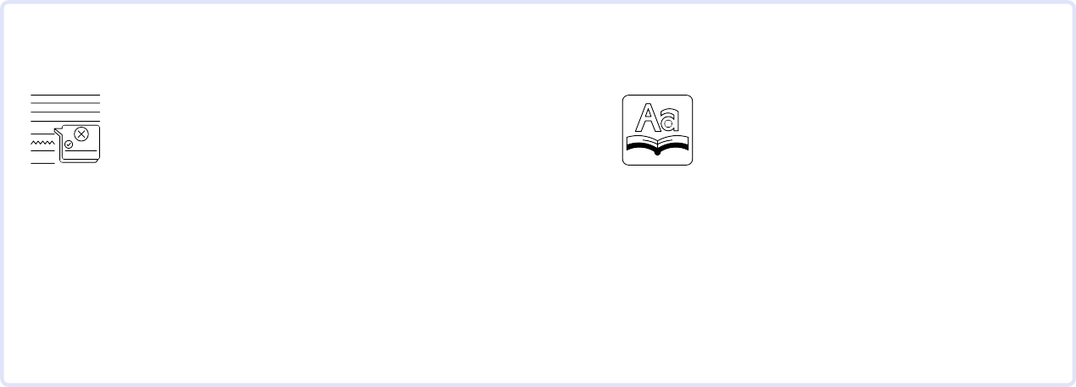**Grammaire à réviser**

 les conjugaisons des verbes  l'expression de l'opinion

 l'expression des sentiments, du jugement

 **les connecteurs (p 33) ** **le passif (p 34)**

**Vocabulaire +**

 les parties du journal (p 13)

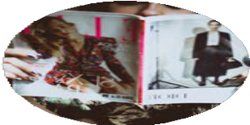

**LES MÉDIAS & LA PRESSE ÉCRITE**

**BY CREAFRENCH**

## Info ou pas info ? Parcours les évènements suivants et dis s’il s’agit d’une info ou pas. Si tu n'es pas sûr(e), vérifie à l'aide de la définition.

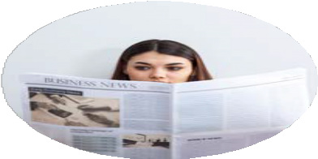

**1 - C'est quoi une info ? Lis la définition suivante:**

Une info est

1. une **nouvelle confirmée,**
2. **diffusée par les médias** (journaux, télé, Internet, radio,...),
3. et **qui a une valeur pour tous**.

 En Espagne, on considère la garde alternée des animaux en cas de divorce.  La directrice s’est cassé le pied en trébuchant à l’école.

 Un tremblement de terre a fait plusieurs morts en Inde.

 Les prix des pizzas chez Pizza Hut augmenteront à partir du mois prochain.  La Nouvelle-Zélande annonce vouloir bannir le tabac.

 Ton équipe de foot (= l'équipe dans laquelle tu joues!) a gagné son dernier match.  Novak Djokovic a gagné Roland Garros.

 Tu as oublié tes notes dans ton casier.

## A quoi ça sert de s’informer ? Pourquoi s’informer ?

Savoir ce qui se passe partout dans le monde ne t'intéresse pas toujours, pourtant cela permet de mieux comprendre ce qui se passe autour de toi, et les raisons de nombreuses décisions prises par les gouvernements par exemple.

Discute avec ton voisin / ta voisine et essaie de trouver 5 raisons de t'informer:

 .....................................................................................................................................................

 .....................................................................................................................................................

 .....................................................................................................................................................

 .....................................................................................................................................................

 .....................................................................................................................................................

Parlez-en ensuite avec la classe et comparez / complétez vos idées sur la question.

## Note ici quelques exemples d’infos récentes que tu as trouvées utiles ou intéressantes.

...........................................................................................................................................................

...........................................................................................................................................................

...........................................................................................................................................................

1. - Le magazine qui paraît une fois par semaine.



**2 - VOC - De quel mot s'agit-il?**

........................................................................................................................................

1. - Le journaliste qui se rend directement sur les lieux d’un évènement pour le couvrir.

........................................................................................................................................

1. - L’article écrit par le rédacteur en chef du journal et qui traite d’un sujet d’actualité en donnant l’opinion de la rédaction.

........................................................................................................................................

1. - La nouvelle qu’un journal, un journaliste publie en premier, avant les autres.

........................................................................................................................................

1. - La personne qui écoute la radio.

........................................................................................................................................

1. - Les journaux cherchent à **publier** les articles le plus rapidement possible après la diffusion de la dépêche.



**3 - VOC - Remplace les mots en gras par leur synonyme.**

........................................................................................................................................

1. - Quand on consulte les sites des quotidiens nationaux, on espère trouver des infos **fiables**.

........................................................................................................................................

1. - Souvent, les magazines choisissent des photos-choc pour illustrer **leur première page**.

........................................................................................................................................

1. - J’adore le **magazine** « Le Vif » : il propose chaque semaine un dossier basé sur du journalisme d’investigation.

........................................................................................................................................

1. - Par contre, la **presse à sensation** m’ennuie : qui veut savoir quelle voiture conduit Eden Hazard ou quelle robe portait Angèle ?

........................................................................................................................................

**Le journal**

**L’action**

**Le consommateur**

**Le support**

1. - l’actualité – un kiosque – une revue – un mensuel



**4 - VOC - Chasse l'intrus et explique ton choix.**

........................................................................................................................................

1. - une radio – un journal parlé – un auditeur – un écouteur

........................................................................................................................................

1. - couvrir un évènement – recouper ses sources – aller sur le terrain – légender une photo

........................................................................................................................................

1. - Rédiger un article – publier un contenu – un titre accrocheur – feuilleter le journal

........................................................................................................................................

1. - l’envoyé spécial – le reporter – le correspondant – le cameraman

........................................................................................................................................

**Presse écrite**

papier

- ......................

- ......................

- ......................

........................

- ......................

- ......................

- ......................

**Télé**

........................

........................

........................

........................

**Radio**

........................

........................

un auditeur

........................

**Internet**

........................

........................

........................

le site



**5 - VOC - Complète le tableau par le vocabulaire correspondant.**

1. - illustrer → une illustration



**6 - VOC - Trouve le substantif dérivé du verbe et utilise-le ensuite dans une phrase logique. Suis l'exemple!**



Chaque mois, j’attends avec impatience la sortie du magazine Flow car les illustrations qui y sont intégrées rendent sa lecture vraiment agréable.

1. - lire → ...............................................

...........................................................................................................................................................

...........................................................................................................................................................

1. - rédiger → ...............................................

...........................................................................................................................................................

...........................................................................................................................................................

1. - publier → ...............................................

...........................................................................................................................................................

...........................................................................................................................................................

1. - interviewer → ...............................................

...........................................................................................................................................................

...........................................................................................................................................................

1. - s'abonner → ...............................................

...........................................................................................................................................................

...........................................................................................................................................................

1. **a - schrijven =** ...................................................................



**7 - VOC - Comment dit-on en français? Conjugue correctement les verbes!**

 Heb jij dat artikel geschreven ? ...................................................................................................

 Die journaliste schreef goed. .......................................................................................................

 We zullen de tekst morgen schrijven. ........................................................................................

**7 b - lezen =** ...................................................................

 Zij hebben de tekst gelezen. .......................................................................................................

 Laten we meer lezen ! .................................................................................................................

**7 c - publiceren =** ...................................................................

 De krant publiceert zijn tekst niet. ..............................................................................................

 Het artikel is nog niet gepubliceerd. ...........................................................................................

## Retrouve le titre de chaque début d’article. Souligne aussi les mots-clés!



**8 - VOC - Voici les introductions de quelques articles sur les médias et l’info.**

a - Les jeunes s'informent d'abord sur les réseaux sociaux

b - Accros à l’info, les ados?

c - L’éducation aux médias, une urgence démocratique?

d - Les ados français plébiscitent les réseaux sociaux, mais ne leur font pas confiance

e - Les jeunes préfèrent les médias traditionnels

1 - Plus de la moitié des jeunes Français prêtent une attention particulière à l'actualité.

Selon la dernière étude publiée jeudi par le CNESCO, ils s'informent grâce au

bouche-à-oreille, aux réseaux sociaux et via la télévision. Tout en faisant très peu confiance aux sources d'informations les moins fiables sur Internet.

2 - Ils sont une majorité à suivre l’actualité, grâce à leur entourage, aux réseaux sociaux

et même aux médias traditionnels. Collèges et lycées ont aussi un rôle à jouer pour sensibiliser les élèves.

3 - A rebours des stéréotypes, les élèves français affichent un gros intérêt pour l'actualité, font bien plus confiance aux médias traditionnels qu'aux réseaux sociaux et démontrent un esprit critique bien supérieur à leurs pairs européens, selon une étude publiée aujourd'hui.

4 - Les réseaux sociaux sont le premier moyen d'information des 15-34 ans, qui les utilisent quotidiennement pour 71% d'entre eux, selon une étude de Médiamétrie (France).

5 - Équipés de leurs smartphones, ils ont pour la première fois au creux de leur main accès à l’information, mais sont-ils à même de faire le tri et de débusquer les intox ?

Pour l’école, les parents et les journalistes, éduquer aux médias devient une nécessité.

|  |  |  |  |  |
| --- | --- | --- | --- | --- |
| 1 | 2 | 3 | 4 | 5 |
| ... | ... | ... | ... | ... |

un lecteur - numérique (x3) - hebdomadaire -



**9 - VOC - Complète les extraits suivants avec les mots proposés. Adapte-les si nécessaire.**

les Unes (x2) - auditeur - abonnement - chaîne (x2)- contenu

**Les meilleures audiences en prime time des grandes** **en 2020**

TF1, France 2, France 3, M6: laquelle de ces historiques a réalisé la

meilleure audience en première partie de soirée cette année?

(huffingtonpost.fr,29/12/20)

**Fip, la pionnière des radios musicales, fête ses 50 ans**

Lancée le 5 janvier 1971, France Inter Paris, devenue Fip, gagne des ............................... d’année en année, en France et à l’étranger.

(francetvinfo.fr,05/01/21)

**Le Canard enchaîné se lance (enfin) au format** ..................................... L'hebdomadaire satirique était le dernier journal national à ne pas offrir de version

..................................... à ses ..................................... .

JOURNAL - Il n’est jamais trop tard pour se mettre au goût du jour. Dans son numéro

. , Le Canard enchaîné a annoncé ce mercredi 18 novembre se lancer

dans une version ..................................... de son journal. Grande nouvelle donc pour ses lecteurs puisque c’était le dernier journal national à ne pas proposer d’articles en ligne selon nos confrères d’Europe 1.

Tous les grands journaux nationaux proposent depuis un certain temps des sites internet

où sont lisibles des articles en ligne souvent en complément de leur version papier. De son côté, Le canard enchaîné proposait jusqu’alors seulement de ses journaux

physiques ainsi que leur accès en format pdf. (…)

Ainsi, différentes formules de seront également proposées. Du

. qui devrait également améliorer sa stratégie sur les réseaux sociaux. En

effet, sa visibilité sur ces derniers consiste essentiellement à la publication de tweets présentant

. du journal jusqu’à maintenant.

(huffingtonpost.fr,18/11/20)



**10 - VOC - Invente des phrases d’une dizaine de mots au moins en utilisant les mots donnés. Ajoute un connecteur au choix dans chaque phrase et souligne-le.**



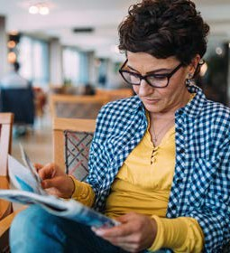

feuilleter - contenu - accrocheur

.......................................................................................................

.......................................................................................................

.......................................................................................................

.......................................................................................................

.......................................................................................................

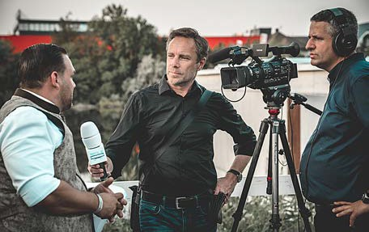

couvrir - source - angle

.......................................................................................................

.......................................................................................................

.......................................................................................................

.......................................................................................................

.......................................................................................................



être abonné - rarement - gros titres

.......................................................................................................

.......................................................................................................

.......................................................................................................

.......................................................................................................

.......................................................................................................



faits divers - au courant - numérique

.......................................................................................................

.......................................................................................................

.......................................................................................................

.......................................................................................................

.......................................................................................................



chaîne - internaute - fiable

.......................................................................................................

.......................................................................................................

.......................................................................................................

.......................................................................................................

.......................................................................................................

En 2021, France Culture a fait une enquête sur la façon dont les jeunes s'informent. Tu peux lire ici quelques extraits de [**l'article**](https://www.franceculture.fr/emissions/grand-reportage/tweeter-snaper-scroller-quand-les-jeunes-sinforment)et ensuite les commenter.

**11 - Comment s'informent les jeunes aujourd'hui ?**

## Les jeunes parlent de leur rapport à l'actualité, à l'information et aux réseaux sociaux. Dans quel(s) commentaire(s) te reconnais-tu ?



 "Je ne cherche pas les informations, mais elles finissent toujours par m'arriver". (Florianne, 23 ans, étudiante en master 2)

 "Mon réflexe le matin est d'aller sur Twitter avec mon smartphone, pas d'allumer la radio, encore moins la télévision, sans parler de sortir chercher un journal. Et là, ce ne sont pas les informations elles-mêmes que j'y rencontre mais les réactions des gens aux nouvelles, aux infos, aux actualités". (Florianne)

 "Si cela m'intéresse, je vais aller faire d'autres recherches, voire éventuellement lire un article." (Florianne)

 "Je fais le tour des réseaux sociaux. Si l'information m'arrive, peut-être que je cliquerais pour lire un article, mais bien souvent, je me contente des titres." (Messaline, 22 ans, étudiante en master 2)

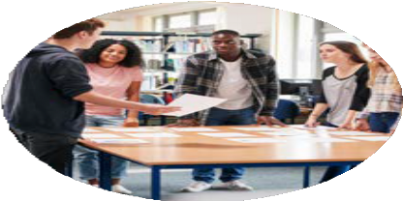

Voici quelques exemples de **nouveaux formats d'actualité, spécial "jeunes"**. Lis la description et n'hésite pas à les découvrir si tu en as l'occasion.

Les vidéos "[**Brut**](https://www.youtube.com/channel/UCSKdvgqdnj72_SLggp7BDTg)" (via youtube): des vidéos courtes avec de la musique, pas forcément des commentaires mais du texte en gros caractères afin d'être jouées sans nécessairement activer le son. On y traite des sujets de société comme la lutte contre les discriminations, le racisme, le féminisme, le climat...

[**Le Monde sur plateforme TikTok**](https://www.lemonde.fr/actualite-medias/article/2020/06/18/le-monde-sur-tiktok-la-meme-info-de-nouveaux-codes_6043338_3236.html) **et** [**Instagram**](https://www.instagram.com/lemondefr/): des courtes vidéos sur l'actualité, de l'explication et du contexte, des infos fiables et un peu d'humour.

Les vidéos "[**Hugo décrypte**](https://www.youtube.com/channel/UCAcAnMF0OrCtUep3Y4M-ZPw)": Hugo est un youtubeur très populaire qui commente l’actu du jour en 10 minutes.

**12 A -** Regarde et écoute [**"Toi et moi"**](https://www.youtube.com/watch?v=tRSBse5oFug)(2008) du groupe Tryo. Essaye de noter un maximum d'infos (pense à la définition d'une "info"!).



**12 - Les infos anxiogènes**



Si tu souhaites consulter les paroles de la chanson, tu les trouves [en cliquant ici (via paroles.net).](https://www.paroles.net/tryo/paroles-toi-et-moi) Essaie ensuite de formuler en tes propres mots le message de la chanson.

1 - Les infos que j'ai entendues:

...........................................................................................................................................................

...........................................................................................................................................................

...........................................................................................................................................................

...........................................................................................................................................................

...........................................................................................................................................................

...........................................................................................................................................................

...........................................................................................................................................................

2 - Le message de la chanson est

.......................................................................................................

...........................................................................................................................................................

## 12 B - La RTBF s'engage à diffuser moins d'infos anxiogènes

Fin 2020, en pleine crise sanitaire, les informations étaient évidemment dominées par le/la Covid et par les infos négatives. Comme de nombreux médias, la RTBF a reçu diverses plaintes de téléspectateurs. **La chaîne a donc décidé de réagir:**

"Consciente de ce problème, depuis début décembre, notre rédaction s’est fixé un objectif : que le **Covid 19** n’occupe **pas plus de la moitié des différents journaux**.

## Il faut qu’on puisse s’évader un peu. Et s’évader, je pense que ça peut exister par l’information."

**Qu'en penses-tu ? Discutes-en en classe!**

 T'es-tu senti(e), toi aussi, affecté(e) par la quantité d'infos anxiogènes liées au Covid ? Et as- tu continué à t'informer ou, au contraire, as-tu arrêté de suivre l'actualité?



 Que penses-tu du fait que les rédactions, comme celle de la RTBF, installent une règle "50- 50" afin de ne pas diffuser trop d'infos négatives, par exemple à propos de la crise sanitaire?

 Et es-tu d'accord avec Jean-Pierre Jacqmin quand il dit que les informations servent également à s'évader ? Peux-tu en donner des exemples concrets pour toi ?

 As-tu d'autres idées pour rendre l'actualité moins négative ?

 Compare pour finir ta façon de t'informer à celle de tes parents. Quels médias utilisent-ils principalement pour s'informer ? Et toi ?

## 13 A - Observe les journaux / magazines (recherche en ligne) et essaie de répondre aux questions:

**13 - Le paysage de la presse écrite**

 S'agit-il d'un journal ou d'un magazine? Et quel type? (quotidien, hebdomadaire, mensuel)  Le journal ou le magazine est-il belge ou français?

 Type d'infos? (sérieuses? sensationnelles? fiables?)

[LA LIBRE](https://www.lalibre.be/) [LE MONDE](https://www.lemonde.fr/)

......................................................

......................................................

......................................................

......................................................

......................................................

......................................................

[CLOSER](https://www.closermag.fr/) [LA DH](https://www.dhnet.be/)

......................................................

......................................................

......................................................

......................................................

......................................................

......................................................

[LE VIF](https://www.levif.be/actualite/) [PARIS MATCH](https://www.parismatch.com/)

......................................................

......................................................

......................................................

......................................................

......................................................

......................................................

[LE SOIR](https://www.lesoir.be/) [L'OBS](https://www.nouvelobs.com/)

......................................................

......................................................

......................................................

......................................................

......................................................

......................................................

Pour suivre les dernières actus de la presse française, rends-toi sur [**Lemurdelapresse.com**](https://www.lemurdelapresse.com/)

## 13 B - La Une, porte d'entrée du journal Retrouve les éléments qui composent la Une.

l'article - le bandeau - la manchette - la légende - l'espace publicitaire la photo / l'illustration - les références d'édition

...............................

...............................

...............................

...............................

**LE JOURNAL**

Edition du weekend

samedi 9 octobre 2021 - Editions Leclerc - 2,50

**LE SPORT, C'EST LA VIE**

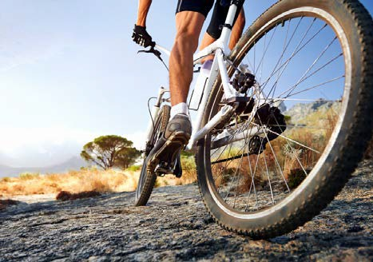

*Le vélo est le nouveau moyen de transport à la mode*

blablablablablablablablablablablablablablabla blablablablablablablablablablablablablablabla blablablablablablablablablablablablablablabla blablablablablablablablablablablablablablabla blablablablablablablablablablablablablablabla blablablablablablablablablablablablablablabla blablablablablablablablablablablablablablabla blablablablablablablablablablablablablablabla blablablablablablablablablablablablablablabla blablablablablablablablablablablablablablabla blablablablablablablablablablablablablablabla blablablablablablablablablablablablablablabla

Si tu peux, observe un vrai journal et vérifie si tu retrouves toutes les parties de la Une!

...............................

...............................



**Actions spéciales ce weekend dans nos magasins PomPom - 20% de réduction sur tout!**

...............................

## 13 C - Tu vas maintenant chercher un sujet actuel qui t'intéresse et comparer son traitement dans deux sources différentes (une source "classique" et une "nouveau format").

Le sujet que je vais examiner: ...........................................................................................................

Source 1 : ......................................................

Type de source : ............................................

Titre : .............................................................

Sujet : ............................................................

........................................................................

........................................................................

........................................................................

Infos différentes : ...........................................

........................................................................

........................................................................

........................................................................

........................................................................

........................................................................

Source 2 : ......................................................

Type de source : ............................................

Titre : .............................................................

Sujet : ............................................................

........................................................................

........................................................................

........................................................................

Infos différentes : ...........................................

........................................................................

........................................................................

........................................................................

........................................................................

........................................................................

Quel traitement du sujet te plaît le plus ? ..........................................................................................

Donne 3 arguments pour justifier ton choix:

 .....................................................................................................................................................

 .....................................................................................................................................................

 .....................................................................................................................................................

Pour finir, tu présentes ton sujet et ta comparaison à ton voisin / ta voisine (et vice versa!) et vous discutez de vos conclusions.



## 14 A - Lis les conseils (p 16-17) pour développer un esprit critique face aux informations.

**14 - Regard critique sur la presse**

1 - Quel(s) conseil(s) suis-tu déjà ? Explique.

...........................................................................................................................................................

...........................................................................................................................................................

...........................................................................................................................................................

2 - Quel conseil est nouveau pour toi et trouves-tu particulièrement intéressant ? Explique.

...........................................................................................................................................................

...........................................................................................................................................................

...........................................................................................................................................................

3 - Connais-tu encore d'autres astuces pour démêler le vrai du faux sur Internet ?

...........................................................................................................................................................

...........................................................................................................................................................

## 14 B - Regarde ensuite [la vidéo](https://www.youtube.com/watch?v=-5BoejLNc9A) dans laquelle Guillaume Daudin, spécialiste du fact- checking, te donne 5 conseils pour débusquer les fake news.



1 - Résume ici les 5 conseils:

 .....................................................................................................................................................

 .....................................................................................................................................................

 .....................................................................................................................................................

 .....................................................................................................................................................

 .....................................................................................................................................................

2 - Compare les conseils du texte avec les conseils de la vidéo. Lesquels sont les mêmes?

...........................................................................................................................................................

...........................................................................................................................................................

3 - Que conseillerais-tu à un ami qui souhaite développer son esprit critique par rapport aux infos qui circulent : lire le texte ou regarder la vidéo ? Explique ton choix.

...........................................................................................................................................................

...........................................................................................................................................................

...........................................................................................................................................................

...........................................................................................................................................................

# Information et manipulation: comment démêler le vrai du faux?

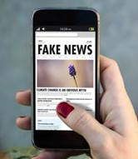démêler le vrai du faux: de waarheid ontrafelen

1. **- Sache qu'on ne peut pas tout maîtriser**

Lorsqu’on n'arrive pas à comprendre une situation donnée, notre cerveau se met en quête de nouveaux renseignements pour se rassurer. Ce sentiment d'urgence et de stress est ensuite amplifié par la lecture de titres accrocheurs et d'infos anxiogènes. Par conséquent, il faut faire attention de ne pas se laisser entraîner par l'émotion et accepter que parfois, certains éléments nous échappent. Une discussion ouverte avec ses proches permet bien souvent d’apaiser la frustration liée à ces zones d’incompréhension.

1. **- Choisis tes sources d'infos avec précaution**

Pour obtenir une information exacte, il faut être attentif aux sources et à l’endroit où l’on obtient ces informations. Vérifie toujours l'URL du site sur lequel est publié un article, car souvent les sites frauduleux imitent les adresses web de vrais médias, en ne changeant qu'un seul caractère. La même vigilance est de mise sur les réseaux sociaux où il est très facile de partager un article d’information basé sur une rumeur ou une [fake-news.](https://smerra.fr/a7716-fake-news-comment-ne-pas-se-faire-avoir) Dans le doute, consulte plusieurs sources afin de voir si les faits se vérifient.

1. **- Evalue le contexte et la valeur pratique de l'information**

Si un article d’information propose une image, il faut être vigilant au contexte dans lequel elle s’inscrit. Les images peuvent en effet facilement être retouchées ou sorties de leur contexte et présentées dans un autre cadre, afin d'appuyer une fausse information. On conseille également de vérifier à quel moment les faits se sont produits ainsi que la date de publication de l'article.

se mettre en quête de: op zoek gaan naar

avec précaution: zorgvuldig

la vigilance: de waakzaamheid

vigilant: waakzaam

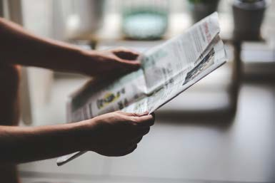

1. **- Interroge-toi sur le choix des mots et la ponctuation**

Il arrive que des tournures de phrases exagèrent la gravité des faits. C’est pourquoi il faut s’interroger sur les éléments qui peuvent déclencher une émotion. Par exemple, si un journaliste utilise des mots accrocheurs, cela peut provoquer de l'anxiété. Il en va de même pour l'utilisation des points d'exclamation et des majuscules. L’objectif quand on lit ou on écoute une info, est de focaliser son attention sur le message et les éléments pratiques à retenir, sans accorder trop d’intérêt aux propos sensationnalistes.

1. **- Evite l'overdose d'information**

Plus on entend parler d'une information, plus on y pense ! Lorsqu’un évènement important se produit, les nouvelles infos sont produites et diffusées en continu, ce qui n’aide pas l’esprit à se reposer ni à faire le tri entre toutes ces infos. Pour éviter de se laisser submerger, il est préférable de limiter son accès à l'info: une fois par jour par exemple, pour se laisser le temps d’y penser, d’en parler, de se faire un avis et même d’en changer !

Quelles que soient nos sources d’information, seul notre esprit critique et notre recul sur la situation nous permettront de nous forger une opinion fiable. Nos échanges avec nos proches ou notre famille nous seront également utiles pour consolider ou adapter nos avis, et ce, quel que soit le sujet de conversation !

déclencher: veroorzaken

submerger: overspoelen

se forger une opinion: zijn mening vormen



**14 C** - Des sites comme [**Hoaxbuster**](https://www.hoaxbuster.com/)ou [**AFP Factuel**](https://factuel.afp.com/)te permettent de vérifier si une histoire est vraie ou non.

Sur [**www.hoaxbuster.com**](https://www.hoaxbuster.com/), il suffit de rentrer l'url du site pour vérifier si l'info est fiable.

## 1 - Vrai ou faux? Vérifie toi-même les sujets suivants qui circulent sur Internet :

La Vegan Society, l’organisation prônant le végétalisme, veut supprimer les biscuits en forme d’animaux

VRAI OU FAUX ? ........................................................................................................................

Elon Musk souhaite installer des antennes relais pour sa société Space X à Gravelines, petit village du nord de la France

VRAI OU FAUX ? ........................................................................................................................

Au Ghana, il est obligatoire de divorcer en tenue de mariage

VRAI OU FAUX ? ........................................................................................................................

Le Chili veut inscrire des "droits du cerveau" dans sa Constitution pour protéger ses citoyens contre les technologies.

VRAI OU FAUX ? ........................................................................................................................

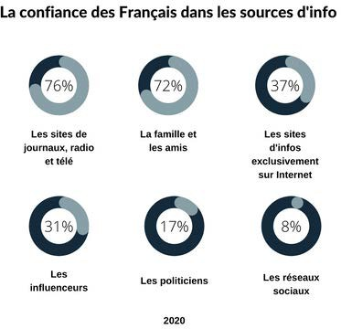

2 - Regarde encore [**la vidéo de France TV**](https://youtu.be/6vmxIQmHeU4?si=lvQITNxZVe0j5TW2)qui t'explique comment vérifier la fiabilité d'une vidéo qui circule sur Internet.



Note ici les 3 étapes de vérification et suis-les la prochaine fois où tu as des doutes sur l'origine d'une vidéo.

 .....................................................................................................................................................

 .....................................................................................................................................................

 .....................................................................................................................................................

## 14 D - Analyse de vidéo



Cherche maintenant une vidéo en ligne sur un sujet qui t'intéresse et analyse-la en regard des critères suivants. Tu peux ensuite présenter ton analyse à ton voisin / ta voisine et en discuter en classe.

Le titre de la vidéo que je vais examiner: ......................................................................................

Le sujet de la vidéo: ......................................................................................................................

La source: .....................................................................................................................................

L'endroit de publication: ................................................................................................................

La date de publication: ..................................................................................................................

## Informations

**OUI NON**

Le titre reflète le contenu de la vidéo? □ □

La vidéo distingue clairement les infos et les opinions? □ □

Les infos sont confirmées par d'autres sources? □ □

## Auteur

 L'auteur de la vidéo est identifiable? □ □

 L'auteur est un spécialiste du sujet? □ □

 La chaîne ou le site a une bonne réputation? □ □

## Présentation & structure

 Le langage utilisé dans la vidéo est soigné et correct? □ □

 Le contenu est structuré? □ □

 Le son et le montage sont de qualité? □ □

## But

L'objectif est d'informer? □ □

Le ton est neutre ? □ □

La vidéo est non-sponsorisée? □ □

Tu as coché un maximum de "oui"? Dans ce cas, ta vidéo est sans doute fiable!

La balance penche plutôt du côté du "non"? Ne te fie pas aux infos diffusées dans cette vidéo!

Pour se tenir au courant de l’actualité, les journalistes disposent de nombreuses sources qu’ils peuvent consulter pour découvrir, sélectionner, vérifier ou approfondir des informations.

**15 - Les sources d'information**

## 15 A - Associe chaque type de source à son explication:

Les sources officielles - Les sources documentaires - Le réseau d’informateurs - L’enquête de terrain - Les agences de presse - Les autres médias

………………………………………………………..

Elles recueillent des informations et les diffusent aux journaux, aux télés et aux radios qui sont abonnés à leurs services.

Les plus connues sont l’Agence France Presse (française), Reuters (britannique), et Associated Press (américaine). Avec leurs bureaux installés aux quatre coins du monde, leurs milliers de journalistes et de correspondants, elles essayent d'être au courant de tout ce qui se passe et permettent aux rédactions de s’informer en temps réel sur l’actualité mondiale. En Belgique, Belga diffuse depuis un siècle des dépêches nationales et internationales sur toutes les facettes de l'actualité.

Les .................................................... ne fournissent jamais d’analyse ou de point de vue, elles rapportent seulement les faits.

………………………………………………………..

Les organismes internationaux, les ministères, les universités, les musées, les centres culturels, les associations, les entreprises, etc. Tous délivrent des informations via leurs services de presse. Pour annoncer les résultats d’une enquête, pour parler d’un nouveau projet, pour lancer un nouveau produit, pour communiquer des chiffres, bref, pour parler de toutes les informations qui les concernent, ces différents organismes n’hésitent pas à contacter directement les journalistes. Ils le font par des dossiers de presse, des communiqués de presse, des conférences, des invitations…

………………………………………………………..

La presse nationale, internationale, les magazines, les télés, les radios, Internet, sont des sources d’information souvent utilisées par les journalistes.

………………………………………………………..

Ce sont des spécialistes, des chercheurs, des membres d’associations, que le journaliste peut interroger en cas de besoin. Ils sont experts dans un domaine précis et peuvent apporter des informations précieuses, donner un point de vue ou des explications qui permettent d’éclairer ou de comprendre un sujet.

………………………………………………………..

Ce sont des livres, des essais, des rapports, des études, des analyses, des documents qui permettent de mieux connaître un sujet, une personne, de vérifier des faits, des chiffres, des noms…

………………………………………………………..

Parfois, les journalistes trouvent leurs informations directement en interrogeant les gens sur le terrain. Les informations qu’ils recueillent leur permettent d’écrire leurs articles sur des événements qui viennent de se produire ou de réaliser des enquêtes plus approfondies sur des sujets dont personne n’a encore entendu parler.

Avant de partir poser des questions, il doivent cependant savoir quel est leur sujet et quelles sont les personnes qu’il serait intéressant d’interroger.

Bien entendu, face à toutes ces sources, le journaliste doit rester critique. Après avoir recueilli une information, tout le travail du journaliste consiste à la vérifier auprès de différentes sources et l'analyser avec assez d’esprit critique pour éviter d’être manipulé.

## 15 B - Imagine que tu sois journaliste pour un journal belge. Propose pour chaque sujet les sources que tu vas utiliser et classe-les selon leur importance. Compare ensuite tes notes avec celles de ton voisin / ta voisine et discutez-en pour finir avec votre classe.

l'élection présidentielle aux Etats-Unis

.....................................................................................................................................................

.....................................................................................................................................................

une grave collision sur la E40 près de Liège

.....................................................................................................................................................

.....................................................................................................................................................

la découverte à l'UZ Leuven / Gasthuisberg d'un médicament miracle qui guérit tous les cancers

.....................................................................................................................................................

.....................................................................................................................................................

la liberté de la presse dans le monde

.....................................................................................................................................................

.....................................................................................................................................................

le décès de Kim Jong-Un

.....................................................................................................................................................

.....................................................................................................................................................

Parcours les différentes fonctions du journal et cherche à chaque fois un exemple pour l'illustrer. Tu verras qu'un même article peut représenter plusieurs fonctions !

## Fonction de connaissance / découverte



Le journal te permet d’être au courant de tout ce qui se passe dans le monde, dans ton pays, dans ta commune.

## Fonction de service

Le journal fournit des informations pratiques et didactiques.

## Fonction citoyenne

Les articles suscitent des débats d’idées, encouragent la participation démocratique et l’interaction des lecteurs.

## Fonction de contre- pouvoir

Le journal analyse l’action des décideurs de manière indépendante et critique (positive ou négative).

## Fonction de guide des opinions

Le journal cherche à convaincre.

## Fonction d’écho de la société

Le journal joue aussi le rôle de caisse de résonance de la société.

## Fonction de divertissement

Le journal est une source de détente.

## Fonction de lien social

Le journal fournit des sujets de conversation, crée un sentiment d’appartenance à une communauté.

**Tu peux chercher des exemples dans un journal en ligne, mais si tu en as l'occasion, profites-en pour feuilleter un journal papier!**

[LA LIBRE](https://www.lalibre.be/)

[LA DH](https://www.dhnet.be/)

[LE MONDE](https://www.lemonde.fr/)

**16 - Les fonctions du journal**

[LE SOIR](https://www.lesoir.be/)

[LE HUFFPOST](https://www.huffingtonpost.fr/) [LE PARISIEN](https://www.leparisien.fr/)

## Lis et commente les constats suivants en matière de liberté de la presse. Souligne ce qui te semble essentiel à retenir.

**17 - La liberté de la presse**

Lorsque l'on superpose la carte de la liberté de la presse et celle de la démocratie, on se rend compte qu'elles correspondent. Elles sont presque identiques. Et il en va de même avec la carte de la liberté d'internet ou celle des droits des femmes. Cela veut dire que la liberté de la presse est un bon critère pour mesurer l'état de la démocratie à travers le monde, l'état de la liberté tout court.

"Un pays vaut ce que vaut sa presse", disait Albert Camus. Les grands reporters sont nos représentants sur le terrain, nos "yeux sur les violences du monde" ; ils sont ces historiens "au jour le jour" qui recherchent ces "vérités de faits" dont parlait la philosophe Hannah Arendt.

[Reporters sans frontières](https://rsf.org/fr)

Sur son site, Reporters sans frontières propose un [**classement mondial de la liberté de la**](https://rsf.org/fr/donnees-classement)[**presse**](https://rsf.org/fr/donnees-classement); ce classement se base sur la **liberté d'informer et de s'exprimer** en tant que journaliste et sur **la sécurité** pour faire son métier de journaliste. Tu peux lire la méthodologie exacte [**ici**](https://rsf.org/fr/methodologie-detaillee-du-classement-mondial-de-la-liberte-de-la-presse).

Au total, 179 pays sont repris dans la liste, soit la plupart des pays du monde.

1. - Quels pays composent à ton avis le top 3 du classement ? Explique ton choix.

.....................................................................................................................................................

1. - A quelle place se situe la Belgique? Et la France?

.....................................................................................................................................................

1. - Et quels sont les "mauvais" élèves selon toi?

.....................................................................................................................................................

Confronte maintenant tes idées au [**classement réel**](https://rsf.org/fr/classement).

1. - Quels résultats t'étonnent ou te choquent ? Pourquoi ?

.....................................................................................................................................................

1. - Où se situe la Belgique dans ce classement ? Et la France?

.....................................................................................................................................................

**18 A -** Lis pour commencer le titre et le chapeau d'[un article publié sur le Huffpost (mars 2021)](https://www.huffingtonpost.fr/entry/paris-match-un-sdf-parisien-recoit-40-000eu-du-magazine-pour-une-photo-volee_fr_6058bd00c5b6d6c2a2a8e6c6) et essaye de deviner de quoi il s'agit.



**18 - Expression orale - débat**

**Paris Match verse 40.000 euros à un SDF parisien pour une photo volée**

## Le cliché a été publié dans le cadre d'un reportage du magazine sur les addictions au crack dans le métro. Le SDF y est montré visage découvert dans une station du 18e arrondissement de Paris.

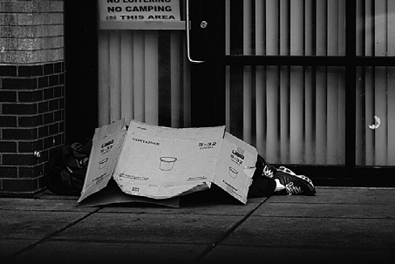

**18 B - Regarde maintenant les explications dans** [**la vidéo**](https://www.youtube.com/watch?v=PVypp_zz7Oo), “**On a le DROIT de PHOTOGRAPHIER des INCONNUS dans la RUE ?”**



1 - Explique sur base de quels arguments Paris Match a été condamné.

...........................................................................................................................................................

...........................................................................................................................................................

2 - Explique aussi les différences entre "le droit à l'image" et "le droit d'auteur".

Le droit à l'image = ............................................................................................................................

...........................................................................................................................................................

Le droit d'auteur = .............................................................................................................................

...........................................................................................................................................................

3 - Que conseille la journaliste si on veut prendre une photo d'inconnus dans la rue?

...........................................................................................................................................................

...........................................................................................................................................................

## 18 C - Alors, cette affaire de photo volée, exagérée ou pas ? Commente les affirmations suivantes et discutes-en.



**Utilise ta fiche pratique pour l'expression orale.**

C'est une histoire ridicule. Je ne vois pas où est le problème.

Félix, le SDF, en a profité pour s'enrichir. Il a abusé de son droit à l'image.

Cette histoire prouve une nouvelle fois que les hommes ne sont pas tous égaux. En effet, c'est parce qu'il s'agissait d'un SDF que le journaliste / magazine a estimé qu'il pouvait publier cette photo sans son consentement.

On ne peut pas publier une photo sans consentement, mais la condamnation à payer €40.000 est excessive.

C'est une bonne chose que via cette affaire les journalistes comprennent qu'ils n'ont pas tous les droits et qu'ils doivent respecter les personnes derrière les histoires.

Il faut encore laisser une certaine liberté aux journalistes; cette photo illustrait parfaitement la réalité. C'est une question de liberté d'expression.

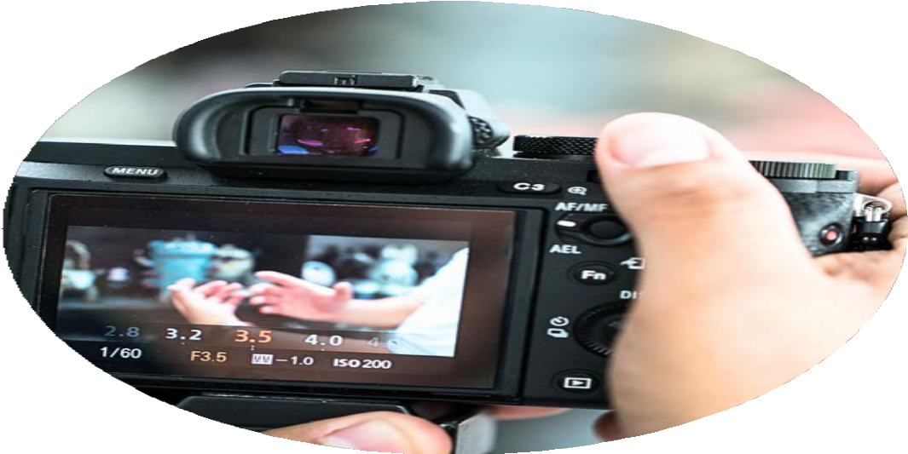

Pour finir, tu vas te plonger dans l'actualité en analysant un journal en détail!

**19 - Travail pratique - exploration d'un journal**

## Cherche dans ton journal:

a - un éditorial : ................................................................................................................................

 De quel genre d'article s'agit-il ? Objectif ? Subjectif ?

.....................................................................................................................................................

 Qui l'a écrit?

.....................................................................................................................................................

 Où trouve-t-on cet article dans le journal ?

.....................................................................................................................................................

 De quoi parle-t-il ?

..................................................................................................................................................... b - une infographie / un graphique : ..............................................................................................

 Où est-ce qu'elle/il se situe dans le journal ?

.....................................................................................................................................................

 Quel en est le sujet ?

.....................................................................................................................................................

 Est-ce qu'il y a un article explicatif?

.....................................................................................................................................................

c - une interview : ............................................................................................................................

 Qui est la personne interviewée ? (nom, fonction, ...)

.....................................................................................................................................................

 Sur quel(s) sujet(s) portent les questions ?

.....................................................................................................................................................

d - une caricature : ..........................................................................................................................

Où se trouve-t-elle dans le journal ?

.....................................................................................................................................................

Avec quel sujet de l'actualité est-elle en rapport ?

.....................................................................................................................................................

Qu'en penses-tu ?

.....................................................................................................................................................

e - Trouve deux articles dont les titres te semblent "accrocheurs" ou "bien trouvés". Note également le sujet global des articles.

 .....................................................................................................................................................

.....................................................................................................................................................

 .....................................................................................................................................................

.....................................................................................................................................................

f - Trouve deux articles dont les titres te semblent "banals" ou "mal choisis". Note également le sujet global des articles. Propose pour chaque titre, un titre "alternatif".

 .....................................................................................................................................................

.....................................................................................................................................................

Titre alternatif: .............................................................................................................................

 .....................................................................................................................................................

.....................................................................................................................................................

Titre alternatif: .............................................................................................................................

g - Est-ce que le journal propose des articles, des références qui poussent le lecteur à acheter le journal le lendemain / les jours qui suivent ?

...........................................................................................................................................................

...........................................................................................................................................................

h - Observe la Une de ton quotidien. Essaye d’expliquer pourquoi le sujet principal a été choisi en tant que tel ? Etait-ce un bon choix selon toi?

...........................................................................................................................................................

...........................................................................................................................................................

i - Cherche 2 photos / illustrations qui sans la lecture de l’article ne sont pas « claires » (c’est-à- dire qu’en regardant seulement la photo, on ne sait pas de quoi il s’agit).

 .....................................................................................................................................................

 .....................................................................................................................................................

j - Certaines annonces publicitaires sont-elles placées à des endroits stratégiques dans ton quotidien ? (en relation avec la rubrique où la pub apparaît ?) Explique.

...........................................................................................................................................................

...........................................................................................................................................................

Tu vas créer avec la classe un journal pour dévoiler tes talents de journaliste.

**20 - Préparation de l’activité langagière**

Commence par observer différents types d'articles avant de te mettre toi-même au travail. Tu verras qu'à part les connecteurs, qui sont présents partout, il y a d'autres structures grammaticales spécifiques à certains textes. Par exemple, pour écrire un fait divers, tu devras maîtriser et intégrer les structures du passif.

L'aspect créatif aussi sera sollicité, dans le choix des titres, mais également dans la recherche ou la création d'images et d'illustrations.

## 20 A - Analyse de titres

Le but d'un titre est évidemment d'**attirer l'attention** du lecteur, mais surtout aussi d'**informer** du contenu de l'article. Compare les titres suivants sur le même sujet et explique lequel tu préfères. Indique aussi celui qui te semble le plus "sensationnel" des trois.

## "Test Pisa" - 12/2023

 Résultats Pisa: pourquoi cette dégringolade en maths et que peut-on y faire ? (La Libre)  Test Pisa : les résultats en mathématiques n’ont jamais été aussi faibles (Le Soir)

 Résultats PISA : notre enseignement n'a pas "résisté mieux que prévu", il s'écroule juste un peu moins fort... (La DH)

## "COP 28" - 12/2023

 Cop 28 : l’empire fossile contre-attaque (La Libre)

 COP28 : la présidence supprime le passage sur la « sortie » des énergies fossiles (Le Soir)  COP 28 - Record de lobbyistes des énergies fossiles à la COP28, selon des ONG (La DH)  «Les combustibles fossiles continueront de jouer un rôle», estime le président de la COP28

(Le Figaro)

 COP28 : à Dubaï, présence massive des lobbyistes des énergies fossiles (Le Monde)

## "Grève SNCB" - 12/2023

 Grève de la SNCB de mardi à jeudi: le point sur les trains qui rouleront et ceux qui seront à l'arrêt (La Libre)

 Grève de la SNCB ces mercredi et jeudi : voici les perturbations prévues (Le Soir)

 Grève sur le rail - Trois trains IC sur cinq rouleront mercredi et jeudi, estime la SNCB (La DH)



## Titres insolites

Les titres que tu as lus à la page précédente sont plutôt sérieux et neutres. Mais il en existe des plus insolites qui ont pour but principal d'attirer l'attention par tous les moyens. C'est surtout le cas sur Internet où il faut à tout prix se démarquer. On appelle cette tendance "la course au clic". Lis les titres suivants et choisis celui que tu trouves le plus insolite.

 Ivre, il urine depuis un train de banlieue et s'électrocute (Metro)

 Il retrouve sa voiture deux ans après avoir oublié où il l’avait garée (7 sur 7)  Il se tire une balle dans le dos par accident (Dordogne libre)

 Elle poignarde son compagnon à cause de [The Voice](https://www.terrafemina.com/tele-realite/the-voice_e458040) ([Le Parisien](https://www.terrafemina.com/compagnie/le-parisien_e457165))

 Il drogue sa femme pour qu’elle devienne femme au foyer (Le Matin)

 Un policier britannique tire au Taser sur un aveugle, ayant pris sa canne pour un sabre ([Le](https://www.terrafemina.com/compagnie/le-monde_e457184) [Monde](https://www.terrafemina.com/compagnie/le-monde_e457184))

 Il réserve une prostituée, c’est sa fille qui frappe à la porte (7 sur 7)

## Cherche maintenant sur Internet (ou dans un journal papier) un exemple de titre ...

 original : .......................................................................................................................................

 neutre : ........................................................................................................................................

 attrape-clic : .................................................................................................................................

 vague (pas clair) : ........................................................................................................................

 très long : ....................................................................................................................................

.....................................................................................................................................................

 très court : ...................................................................................................................................

## Cherche encore un titre d'un ...

 fait divers : ...................................................................................................................................

 article d'actu / informatif : ............................................................................................................

 article à sensation / people : .......................................................................................................

 article sportif : ..............................................................................................................................

[LA DH](https://www.dhnet.be/) [LE MONDE](https://www.lemonde.fr/)

[LA LIBRE](https://www.lalibre.be/)

[LE HUFFPOST](https://www.huffingtonpost.fr/)

[LE SOIR](https://www.lesoir.be/)

[LE PARISIEN](https://www.leparisien.fr/)

## 20 B - Chapeaux d'articles

Un deuxième élément qu'on retrouve tout de suite après le titre est le chapeau (souvent écrit chapô dans le milieu de la presse). Il s'agit d'un texte généralement court, présenté en plus gros et / ou en caractères gras, précédant le corps d'un article de presse et dont le but est d'en encourager la lecture, par exemple en résumant le message.

## 1 - Associe les titres suivants avec leur chapeau.

a - Les assistants en médecine dénoncent leurs incroyables conditions de travail [en Belgique](https://www.dhnet.be/actu/belgique)

b - Près de 4 télétravailleurs sur 10 ne comptabilisent pas explicitement leurs heures

c - Nos assiettes sont-elles sexistes ?

d - Pourquoi le journalisme sportif est encore un milieu hostile aux femmes

e - Liège: renversée par une voiture alors qu'elle poursuivait "son" voleur

.....- Le mythe qui veut que les hommes sont faits pour manger de la viande au barbecue et les femmes des carottes râpées a la peau dure. Pour en finir avec celui-ci, l'essayiste Nora Bouazzouni nous propose une analyse de la façon dont la société construit nos assiettes.

.....- La jeune fille venait de se faire voler son GSM dans le parc de la Boverie

.....- Pourtant, 62 % des répondants de l'enquête menée par ProTime estiment que cela permettrait de mieux dissocier les temps professionnels et privés.

.....- Accéder au monde du journalisme de sport est compliqué, surtout lorsque l'on est une femme. Confrontées aux discriminations et au sexisme, elles doivent lutter pour s'y faire une place.

.....- Manque de supervision, formation quasi inexistante, pression incessante : la révolte des assistants en médecine s’organise.

## 2 - Imagine maintenant un titre et un chapeau pour accompagner la photo suivante.

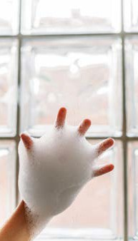Titre : ...............................................................................................................

.........................................................................................................................

Chapeau : ........................................................................................................

..........................................................................................................................

..........................................................................................................................

..........................................................................................................................

..........................................................................................................................

..........................................................................................................................

....................................................................................................................

## 20 C - Types de textes et caractéristiques

Lis et observe différents types de textes:

 un texte d'actualité - informatif / objectif

 un texte d'actualité - fait divers (type accident, incendie)  un texte d'actualité - sportif

 un texte d'actualité - sensationnel (stars)

Tu es libre de choisir des textes qui t'intéressent !

Sur le [Huffingtonpost.fr](https://www.huffingtonpost.fr/), [7sur7](https://www.7sur7.be/), [ladn.eu](https://www.ladn.eu/), [dhnet.be](https://www.dhnet.be/) tu peux lire la plupart des articles gratuitement, pour les autres journaux, ce n'est pas toujours le cas. Tu peux évidemment toujours consulter un journal papier.

## Texte d'actualité - informatif / objectif

Titre de l'article: .................................................................................................................................

Date et source: ..................................................................................................................................

Observations - structure (paragraphes, connecteurs) - grammaire (points spécifiques) : ................

...........................................................................................................................................................

...........................................................................................................................................................

...........................................................................................................................................................

Observations - vocabulaire (mots clés - neutralité ou émotion) : ......................................................

...........................................................................................................................................................

...........................................................................................................................................................

Observations - contenu (précis - complet - objectif / subjectif - qui / quoi - quand - où ...) : .............

...........................................................................................................................................................

...........................................................................................................................................................

## Texte d'actualité - fait divers

Titre de l'article: .................................................................................................................................

Date et source: ..................................................................................................................................

Observations - structure (paragraphes, connecteurs) - grammaire (points spécifiques) : ................

...........................................................................................................................................................

...........................................................................................................................................................

...........................................................................................................................................................

Observations - vocabulaire (mots clés - neutralité ou émotion) : ......................................................

...........................................................................................................................................................

...........................................................................................................................................................

Observations - contenu (précis - complet - objectif / subjectif - qui / quoi - quand - où ...) : .............

...........................................................................................................................................................

...........................................................................................................................................................

## Texte d'actualité - sportif

Titre de l'article: .................................................................................................................................

Date et source: ..................................................................................................................................

Observations - structure (paragraphes, connecteurs) - grammaire (points spécifiques) : ................

...........................................................................................................................................................

...........................................................................................................................................................

...........................................................................................................................................................

Observations - vocabulaire (mots clés - neutralité ou émotion) : ......................................................

...........................................................................................................................................................

...........................................................................................................................................................

Observations - contenu (précis - complet - objectif / subjectif - qui / quoi - quand - où ...) : .............

...........................................................................................................................................................

...........................................................................................................................................................

## Texte d'actualité - sensationnel

Titre de l'article: .................................................................................................................................

Date et source: ..................................................................................................................................

Observations - structure (paragraphes, connecteurs) - grammaire (points spécifiques) : ................

...........................................................................................................................................................

...........................................................................................................................................................

...........................................................................................................................................................

Observations - vocabulaire (mots clés - neutralité ou émotion) : ......................................................

...........................................................................................................................................................

...........................................................................................................................................................

Observations - contenu (précis - complet - objectif / subjectif - qui / quoi - quand - où ...) : .............

...........................................................................................................................................................

...........................................................................................................................................................

## Discute de tes observations en classe et note les points de grammaire que tu devras réviser pour te préparer à l'écriture :

**Point de grammaire:**

 .....................................................

 .....................................................

 .....................................................

 .....................................................

## Faire attention à:

 ..................................................................................

 ..................................................................................

 ..................................................................................

 ..................................................................................

Pour la révision, les connecteurs et le passif sont indispensables. Si tu as noté d'autres points de grammaire à revoir, n'hésite pas à les réviser.



**21 - GRAMMAIRE INDISPENSABLE: les connecteurs et le passif**

## 21 A - Les connecteurs

**1 - Complète l'article par les connecteurs qui conviennent.**

notamment - pour que - toutefois - donc - même - mais - néanmoins

**Sur les réseaux, le négatif attire plus que le positif**

D'après une étude espagnole, un tweet perce, il vaut mieux y intégrer

des émotions négatives. Une autre façon de dire que l'indignation est bien le moteur de notre engagement sur les réseaux.

Vous voulez lancer un tweet qui soit le plus viral possible ? D’après [les chercheurs de l’université](https://royalsocietypublishing.org/doi/10.1098/rsos.201756) [de Jaén en Espagne](https://royalsocietypublishing.org/doi/10.1098/rsos.201756), il existe une sorte de formule magique pour accumuler les likes et les retweets. Il ne s’agit pas d’avoir un certain nombre de followers ou bien d'employer certains hashtags dans les 280 caractères, plutôt d’insister sur le sentiment de

négativité même du message.

En analysant près de 47 000 tweets, les chercheurs ont découvert que les tweets teintés d’émotions négatives avaient plus de probabilités d’être retweetés, ......................................... quand il s’agit d’un message [tournant autour de la politique](https://www.ladn.eu/tag/politique-et-reseaux-sociaux/). Le nombre de termes négatifs utilisés dans un même message a ......................................... une incidence sur ce taux de viralité. Chaque terme augmente les chances d’être retweeté de 3,46%.

Les chercheurs estiment que cette méthode ne fonctionne sans doute

pas avec des tweets portant sur d’autres sujets que la politique. Leurs résultats semblent

......................................... donner du crédit à la théorie du spécialiste de l’éthique [Tristan Harris](https://www.ladn.eu/entreprises-innovantes/transparence/addiction-ecrans-sevrage-captologie/) qui expliquait devant le Sénat américain en 2019 que l’indignation était le moteur le plus puissant quand on voulait générer de l’engagement sur les réseaux sociaux. Ce dernier avançait carrément le chiffre de 17% de retweets en plus pour chaque mot provoquant l’indignation. Pour l’amour du like, on a ......................................... pas fini de pousser des coups de gueule sur les réseaux.

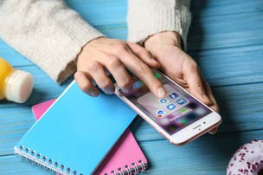

Besoin de plus d'exercices ? Entraîne-toi via la rubrique Grammaire sur le site !

## 21 B - Le passif (les faits divers)

1. **- Souligne tous les passifs dans les phrases suivantes.**
2. - Les pompiers sont intervenus dans la nuit de lundi à mardi pour un incendie à Chênée.
3. - Une personne a été sauvée de l’incendie.
4. - La victime est dans un état grave.
5. - Les voisins ont été évacués par la police.
6. - L'accident s'est produit à 15h.
7. - Le cycliste a été transporté à l'hôpital.
8. - Le chauffeur a eu très peur.
9. - La voiture a heurté un camion sur le ring de Bruxelles. 10 - Le voleur a pris la fuite.

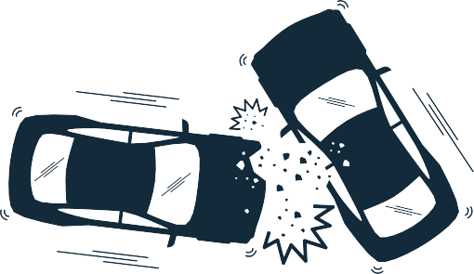

## - Mets les phrases suivantes au passif pour plus d'effet.

1. - Plus de 330.000 personnes ont suivi les obsèques du Prince Philip sur petit écran en Belgique francophone.

.....................................................................................................................................................

1. - Pirates des Caraïbes: 580.000 fans réclament le retour de Johnny Depp.

.....................................................................................................................................................

1. - De "Special One" à "Sacked One" : on vire José Mourinho pour la 3e fois de suite.

.....................................................................................................................................................

1. - La Wallonie relance une campagne de vaccination pour les personnes de 80 ans et plus.

.....................................................................................................................................................

1. - [Procès George Floyd : on a condamné Derek Chauvin](https://www.lesoir.be/367289/article/2021-04-19/proces-george-floyd-lavocat-du-policier-derek-chauvin-demande-lacquittement).

.....................................................................................................................................................

1. - On augmente le prix de l'essence à partir de mercredi.

.....................................................................................................................................................

1. - Les autorités n'obligent plus le port du masque en plein air.

.....................................................................................................................................................

Besoin de plus d'exercices ? Entraîne-toi via la rubrique Grammaire sur le site !

# Activité langagière: créer un journal collaboratif



Mets-toi dans la peau d'un journaliste et écris un article (20 à 25 lignes) pour le journal de l'école.

a - Chaque élève écrira un article à intégrer dans le **journal.**

b - Tu peux écrire un article informatif (neutre), un article "fait divers", un article à sensation, un article sportif, ... Tu puises ton inspiration à l'école ou dans ta vie quotidienne. (écoute les instructions de ton professeur)

c - Tu écris un **titre accrocheur, un chapeau clair, un texte cohérent** et tu crées / cherches aussi une **illustration originale**.

d - Veille à respecter la **grammaire** et intègre les **points spécifiques** comme le passif. Soigne la structure de ton article en utilisant suffisamment de **connecteurs**.

e - Corrige ton article sur [bonpatron.com](https://bonpatron.com/)

f - Après la phase de relecture et de correction, le journal pourra être constitué de manière collaborative: vous pourrez discuter du sujet à mettre en Une et de l'organisation des différentes rubriques. Pour la mise en page, un programme comme Canva peut être utile.

N'oublie pas de faire un plan du contenu avant d'écrire ton article! Relis les conseils stratégiques d'expression écrite.

## Vous pouvez désigner en classe différents responsables pour veiller à la bonne évolution du journal:

 un rédacteur en chef

 un correcteur (ou plusieurs!)

 un maquettiste (mise en page)

 un chef de rubrique (sport, faits divers, ...)

**GRILLE D'ÉVALUATION**

**Pas maîtrisé**

**Insuffisant**

**Assez bien**

**Parfait**

**score**

**RÉALISATION DE LA TÂCHE - CONTENU**

**Conditions de réussite:** article cohérent(informatif

* sportif - fait divers) - **pas d'IA**
* éléments structurants: titre accrocheur - chapeau
* paragraphes
* informations pertinentes
* texte soigné et image bien choisie

**5 points /5**

**ADÉQUATION SOCIOLINGUISTIQUE**

**Conditions de réussite:** registre adapté

* langage écrit et soigné, phrases complexes
* expressions adaptées à la situation

1. **points /3**

**NIVEAU LINGUISTIQUE - GRAMMAIRE:**

**Conditions de réussite:** pas d'erreurs fréquentes, pas de fautes aux verbes zéro excuse et indisp.

* grammaire maîtrisée - niveau B1 ("écrit")
* verbes zéro excuse et indispensables
* emploi des connecteurs
* emploi du passif (fait divers)

**5 points**

**/5**

**NIVEAU LINGUISTIQUE - VOCABULAIRE:**

**Conditions de réussite:** pas d'erreurs fréquentes

* vocabulaire riche et précis
* orthographe correcte

**5 points**

**/5**

**TOTAL: /18**

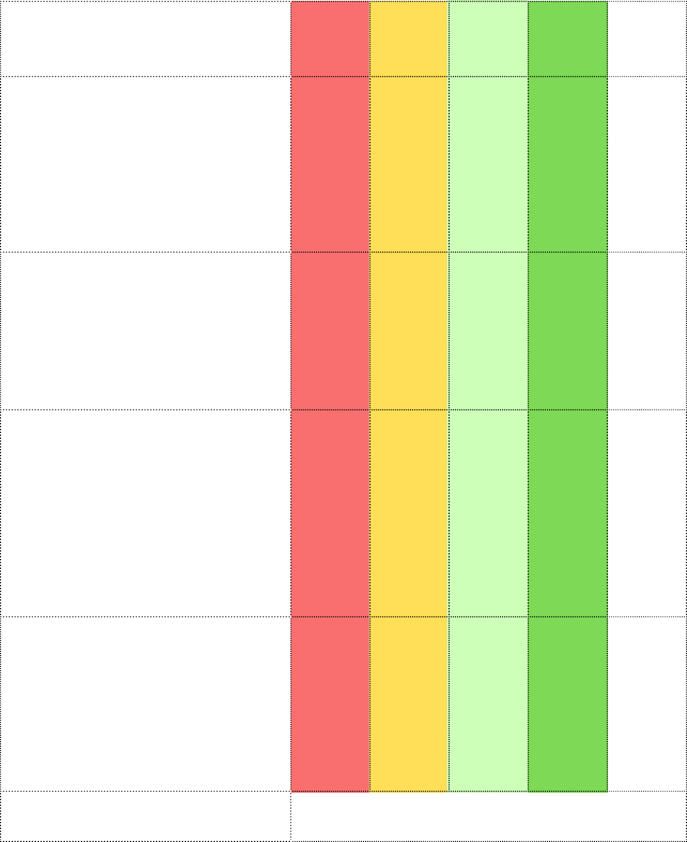*Si les conditions de réussite ne sont pas remplies, l'élève ne peut pas obtenir la moitié sur cette partie! Il s'agit d'un travail créatif et personnel; l'utilisation de l'IA n'est pas autorisée pour cet exercice.*



**Commentaires et feedback:**

...........................................................................................................................

...........................................................................................................................

...........................................................................................................................

...........................................................................................................................

...........................................................................................................................

36

**Bingo**

**La médias & la presse écrite**

**Mots clés**

**Mots clés**

**Mots clés**

**Grammaire pratique**

**Idées à**

**commenter**

|  |  |  |  |  |
| --- | --- | --- | --- | --- |
| un  journaliste - le  journalisme - la rédaction | des infos f iables  ↔  des fake  news / intox | écouter la radio - les auditeurs | l ' expression de l ' opinion : je  pense / t rouve  que + indicatif | je sais  reconnaître des infos  ( f iables) |
| écrire /  rédiger un article | un quotidien / un journal | regarder la  télévision - les téléspectateurs | l ' expression des sentiments : je n' apprécie pas que / j ' aime que  + subjonctif | pour ou contre une  réglementation en matière de diffusion  d' infos  anxiogènes |
| couvrir un évènement  - faire un reportage | un magazine - un  hebdomadaire - un mensuel | regarder une émission en direct ou en replay | l ' expression de la quantité | formule des conseils pour éviter de se  faire manipuler par de fausses infos |
| diffuser une info -  publier une info sur le site | La Une - faire la Une / être en première  page | divertir le public - le  divertissement | les connecteurs | je connais les différentes  sources d' infos utilisées par  les journalistes |
| l i re /  feuilleter / parcourir la presse - un lecteur - le lectorat | Les t i t res  accrocheurs / attrape- clics | s' informer - l i re la presse -  regarder le JT  - écouter le journal parlé | le passif | je sais comment écrire un article de  presse |

37